**Мастер-класс для родителей**

**Тема: «**[**Игры для обогащения и активизации словарного**](https://www.maam.ru/obrazovanie/detskie-igry)**запаса детей раннего возраста»**

1. - Добрый вечер, уважаемые родители. Я очень рада вас видеть на нашем мастер – классе.

Активизация родителей.

- Крикните громко и хором, друзья.

Деток вы любите? Нет или да?

Пришли на собрание, сил совсем нет,

Вам лекции хочется слушать здесь? (Нет)

Я вас понимаю. Как быть нам тогда?

Проблемы детей решать нужно нам? (Да)

Дайте мне тогда ответ:

Помочь откажетесь мне? (Нет)

Последнее спрошу вас я:

Активными все будем? (Да)

Тогда Вас прошу мне во всем помогать,

Приветствие кончилось, можно начать.

- А вы знаете, что такое счастье? (Ответ родителей)

Чтение стихотворения Натальи Широбоковой «Что такое счастье?» (под чтение стих-ния демонстрация детских фотографий)

- Начиная с момента рождения, родители развивают своего ребенка в игровой форме. Я нарочно не сказала *«должны развивать»*, просто само собой родители развивают ребенка, играют с ним, в этом их воспитание, забота и развитие ребенка. Хотя статистика говорит об обратном – только 20% родителей из 100% умеют играть со своими детьми, и с каждым годом «играющих родителей» становится всё меньше. Не поэтому ли, мы получаем мало, плохо или совсем не говорящих детей в 2-3 года?

Именно поэтому на сегодняшнем мастер – классе мы будем с вами играть. Проигрывать те игры, которые помогут вам играть со своими детьми и непроизвольно расширят, обогатят и активизируют словарь ваших детей, дети будут говорить много, ярко, культурно и красиво.

1. Я предлагаю Вам встать в круг. И первая игра, в которую мы поиграем «Приветствие».

**Игра «Приветствие».**

Цель: Сплочение родительского сообщества, снятие эмоционального напряжения.

(Родители и воспитатель становятся в круг. У каждого на груди – бейджик с именем и отчеством).

- У нас есть волшебный клубочек. Мы будем, разматывая передавать клубочек друг другу со словами: «Я рада видеть всех вас и вас (И.О.)» (Родитель называет И.О. соседа)

- Посмотрите, какой у нас большой получился круг, а это означает, что мы одна большая дружная семья.

Родители присаживаются за столы.

- Уважаемые родители, давайте забудем, что мы взрослые и окунёмся в мир детства. Мы с вами посмотрим и поиграем в игры, которые помогут вам активизировать словарь детей.

**3.** Для активизации речевого подражания я хочу предложить вам игру **«Море».** Для этого нам нужен:

- контейнер с водой,

- кисточка,

- синяя краска,

- игрушки – рыбки, морские звёздочки.

Предлагаем малышу сделать море, берём кисточку с краской, добавляем её в воду растворяя её. Затем поочерёдно с малышом заполняем дно: рыбками сопровождая свои действия комментариями.

- Давай вместе с тобой сделаем море. Бери кисточку, краску. Намочи кисточку в воде, окунаем её в краску, намазываем кисточку, а мама тебе поможет. Теперь окунаем в воду. Смотри у нас получилось море. Как здорово!

- Какой цвет у моря? (Синий)

- У нас синее море.

- Море мы с тобой сделали. Теперь бросаем звёздочки. Буль.

- Упала звёздочка. Ещё буль упала звёздочка. Пока, пока звёздочка.

- Давай вместе скажем: «Пока, пока звёздочка».

- Эта рыбка. Рыбка буль упала. Ещё одна рыбка буль. Пока, пока рыбка.

- Хочешь рыбку? Попроси. Дай, дай, дай. На теперь ты бросай.

Показ презентации игры.

**Игра «Путешественники»**

- Это море. Посмотри, какой у нас кораблик.

- Кто на кораблике?

- Тут корова. Му- му.

- Тут и киска. Мяу - мяу.

- Тут собака. Гав- гав.

- Тут цыплёнок. Цыпа - цыпа.

- Кораблик плывёт по морю. Смотри, подул сильный ветер. (Дую не получается) Давай вместе. Ой! Кораблик перевернулся и все упали в море. Ой, ой.

- Что нужно сделать? Нужно спасти наших друзей. Давай спасём собаку.

- Кого мы спасаем? Собаку гав – гав.

- А теперь спасём кто нас зовёт мяу- мяу.

Так спасаем все пассажиров. После спасения сажаем всех друзей в грузовичок и прощаемся с ними. Пока- пока.

**4. «Чудесный мешочек»**

Цель: Практическое обучение родителей приемам активизация словаря

Эта игра кроме обогащения словаря, развивает у детей тактильные ощущения, тактильную память, мелкую моторику.

Нам понадобятся игрушки, знакомые детям, которые у всех есть дома: резиновый мяч, меховой мишка, деревянный кубик, пластмассовая кастрюля и т.д.

Ход:

Достать из мешочка предмет, и описать его как можно подробнее.

Например: лимон- это фрукт. Желтого цвета, овальной формы, сочный и кислый на вкус.

- А кто мне скажет, что такое семья? (ответ родителей)

**«Что нужно маме? *(папе, бабушке, дедушке)*»**

Ребенку предлагается рассмотреть фотографии с изображением мамы, папы, бабушки, дедушки, попросить ребенка назвать всех членов семьи по имени. Рядом положить предметы или картинки с изображением различных предметов (кастрюля, сумка, бусы, молоток, клубок, половик, чашка, машина и т. п., попросить ребенка *«раздать»* нужные предметы – маме, папе, дедушке, бабушке. Ребенок раскладывает предметы или картинки, а потом рассказывает о каком-то одном члене семьи – кто это, как его зовут, зачем нужны этому члену семьи именно эти предметы, которые ребенок положил рядом с ним *(что он будет с ними делать)*.

**«Цепочка слов»**

Цель: Обогащение словаря, развитие слухового внимания, мышления.

Суть этой игры по развитию речи дошкольников заключается в подборе слов, объединённых каким-либо признаком. То есть ребенок с вашей помощью составляет своеобразную цепочку из слов, которые логически соединяются между собой с помощью вопросов-переходов.

**Например**, исходное слово «кошка». Вы задаёте вопрос:

Воспитатель: Это кто (показ кошки)?

Родитель: Кошка.

Воспитатель: Что есть у кошки?

Родитель: Голова, хвост, уши, лапы, когти...

Воспитатель: Когти острые и колючие. Что ещё бывает колючим?

Родитель: Ёлка, ёжик...

Воспитатель: А где живёт ёжик?

Родитель: В лесу.

Воспитатель:А кто ещё живёт в лесу?

Родитель: Волк, лиса, заяц…

Воспитатель:А какого цвета шубка у зайца зимой?

Родитель: Белого.

Воспитатель:А что ещё бывает белым?

Родитель: Снежинки, снег, снеговик, облака…

Воспитатель:А снеговик из каких фигур сделан?

Родитель: Из круглых.

Воспитатель:А что ещё бывает круглым?

Воспитатель:Мяч, солнце, шар, помидор…

**5. Пальчиковые игры способствуют:**

- Развитию мелкой моторики, а значит и речи;

- Развитию координации движений;

- Расширению словарного запаса;

- Развитию внимания, памяти, воображения;

- Снятию эмоционального и умственного напряжения;

Учеными подтверждено, что чем активнее и точнее движения пальцев рук ребенка, тем быстрее развивается его речь. Ребенок лучше усваивает текст, если рассказывают его с жестами и мимикой. Этому их должны научить взрослые, но сначала они должны освоить такие приемы сами.

Презентация пальчиковых игр «Тучка», «Маленький Егорка», «Киска».

**6.** У каждого из нас есть свои воспоминания из детства, связанные с играми в **песке – морском**, речном или тем, что в песочнице у дома. Однако [песок не так прост](https://www.maam.ru/obrazovanie/pesok-konsultacii). Элементарные, обычные, игры могут быть очень полезны для речевого **развития** и психического здоровья детей.

**«Рисуем стихи»**

Каждая пара получает поднос с песком. Надо нарисовать зайца под дождем по стихотворению А.Л. Барто «Зайка». Сначала стихи читает взрослый и рисует зайца, затем ребёнок дорисовывает детали (дождик, ушки, глазки, хвостик…) к изображению и договаривает за взрослым слова и фразы к стихотворению.

**7. Заключение.**

Уважаемые родители, вот и подошёл к концу наш мастер класс. Сегодня у нас появилась уверенность в том, что мы можем помочь нашим детям овладеть навыками общения через их основной вид деятельности - игру. Так как наша группа «Колобок» у нас есть вот такие колобочки с разным настроением и корзинка. Если на нашем мастер классе вы получили новую информацию, полезную для развития вашего ребенка, возьмите весёлого колобочка и положите в корзинку, а вдруг наши игры вам не понравились, тогда возьмите грустного колобка.

Спасибо за внимание!

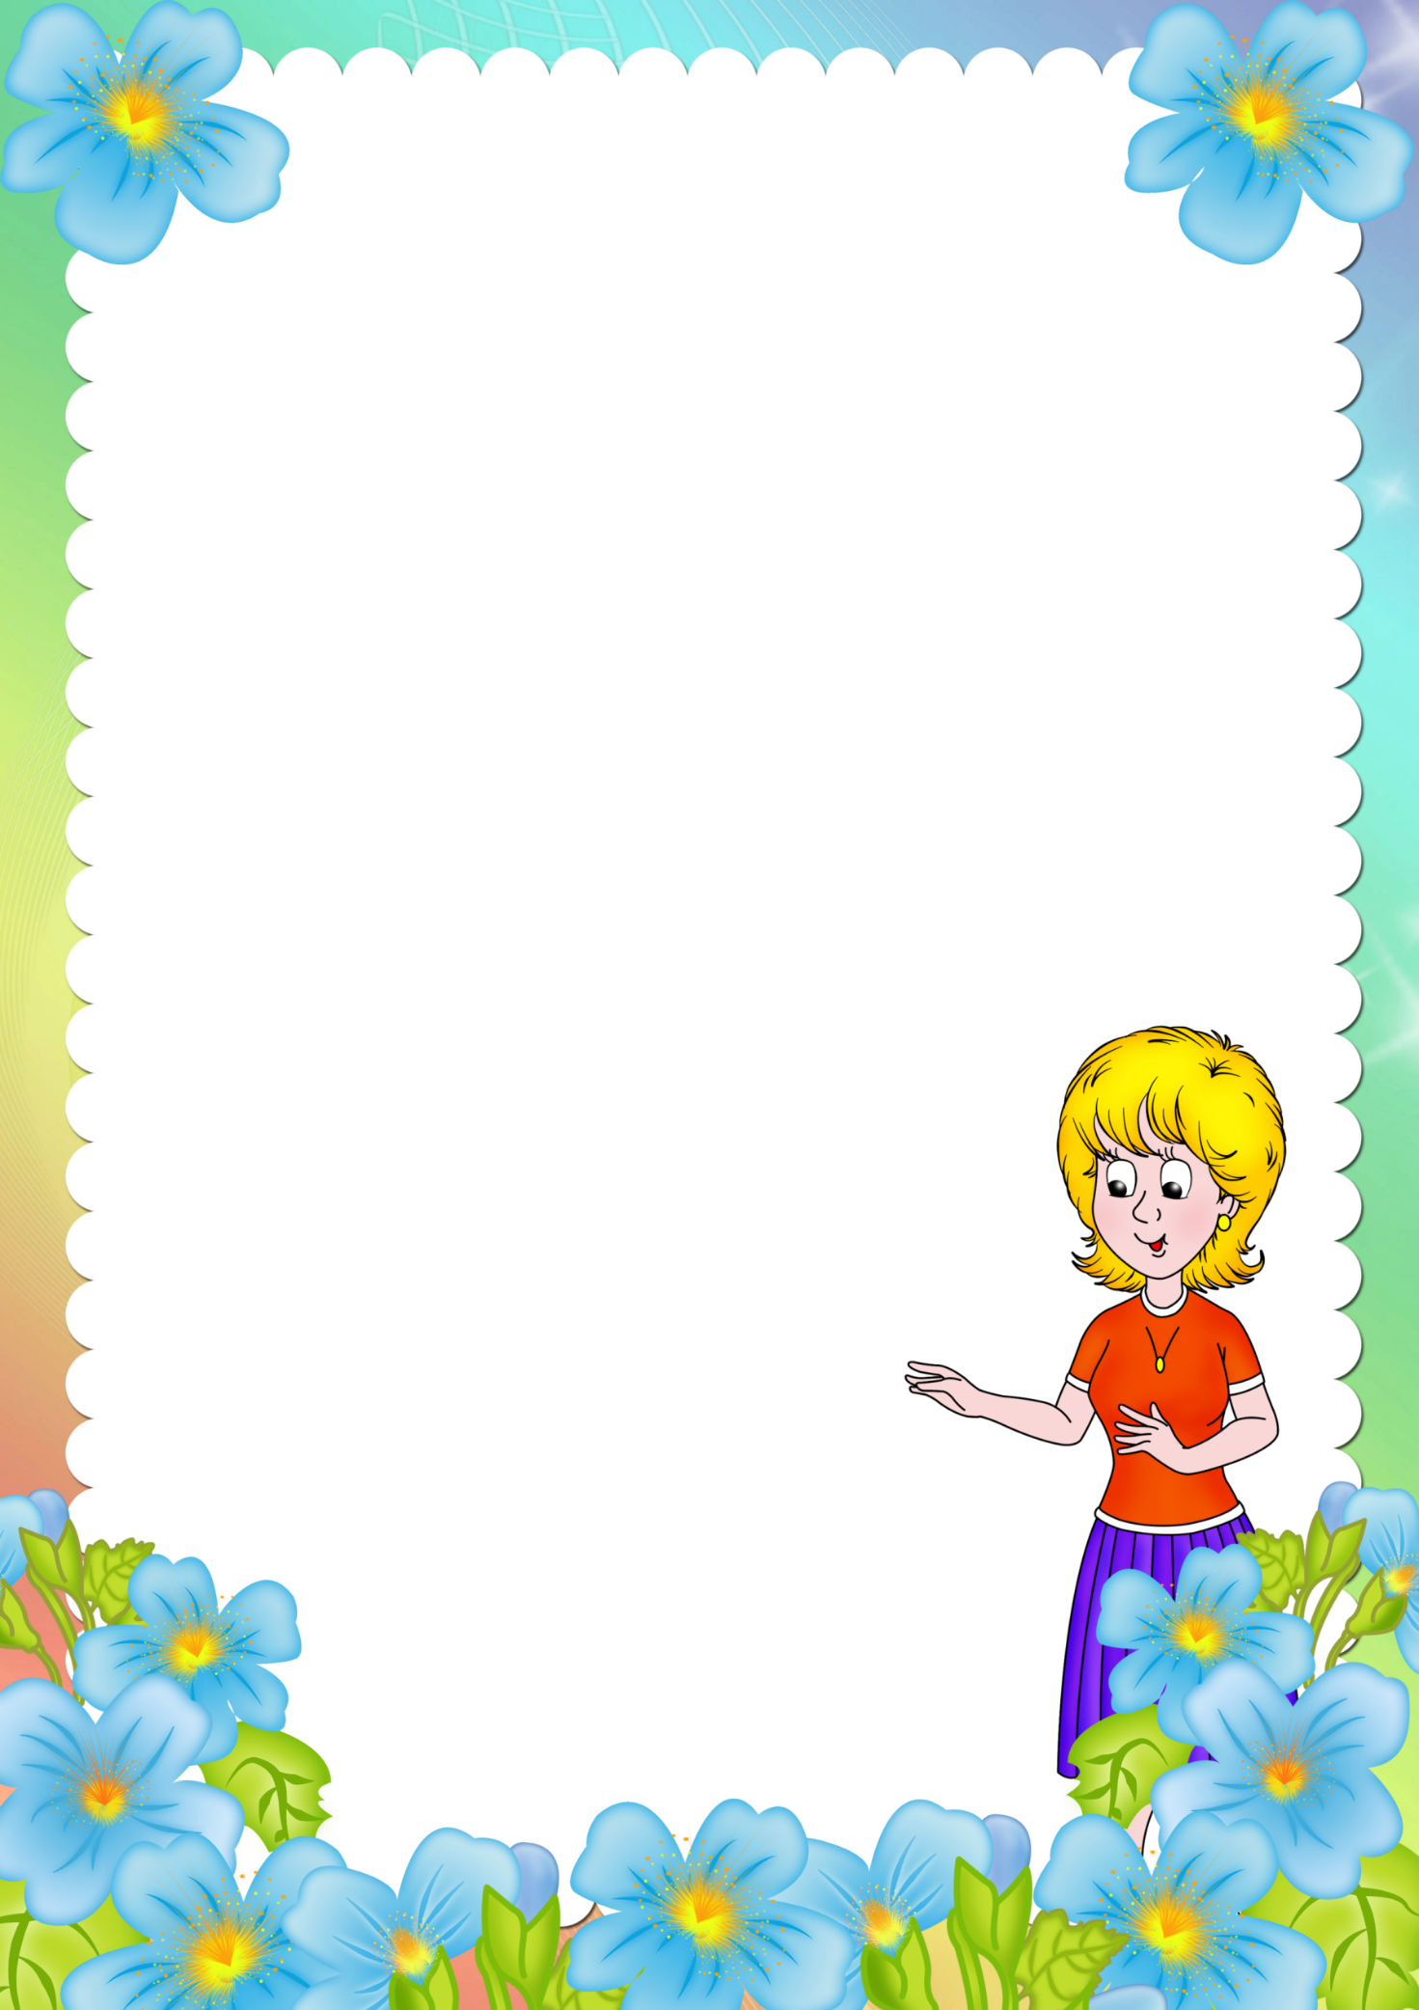 **Памятка для родителей**

***Для того чтобы ребёнок развивался правильно, родителям необходимо   
соблюдать несколько условий.***

***- Общее правило – чем больше Вы разговариваете с ребёнком, тем большему он научится.***

***- Не старайтесь ускорить ход естественного речевого развития! Не перегружайте ребёнка речевыми занятиями. Игры, упражнения, речевой материал должны соответствовать его возрасту.***

***- В общении с ребёнком следите за своей речью. Говорите с ребёнком не торопясь, звуки и слова произносите чётко и ясно, при чтении не забывайте о выразительности. Непонятные слова, обороты, встречающие в тексте, непременно объясните малышу.***

***- Не повторяете за ребенком «детские» слова, не злоупотребляйте также уменьшительно-ласкательными суффиксами - все это тормозит развитие ребенка.***

***- Своевременно устраняйте недостатки речи ребёнка. Ни в коем случае не смейтесь над малышом. Просто повторите ту же фразу правильно.***

***- Если ребёнок торопится высказать свои мысли или говорит тихо, напоминайте ему: говорить надо внятно, чётко и не спеша.***

***- Поощряйте в ребенке стремление задавать вопросы и никогда не оставляйте их без ответа.***

***- Не перебивайте ребёнка, не отворачивайтесь пока малыш, не закончит рассказывать – другими словами, не дайте***

***заподозрить, что Вас мало интересует то, о чём он***

***говорит.***

***- Заботьтесь о том, чтобы у ребёнка были новые***

***впечатления, о которых он мог бы рассказать.***

***- Давайте ребёнку перебирать крупы, играть с пуговицами,***

***мелкими игрушками – это развивает мелкую моторику***

***пальцев рук, следовательно, и речь.***

***- Обращайте внимание детей на звуки и шумы***

***с улицы, из другой комнаты, из кухни. Это***

***развивает фонематический (речевой) слух.***

***- Ограничивайте время просмотра телевизора.***

***Лучше смотрите телевизор вместе с ребёнком и***

***обсуждайте с ним его впечатления об увиденном.***

***- Читайте с ребёнком художественную***

***литературу – это приучает ребёнка слушать,***

***быть усидчивым, беседуйте о прочитанном.***

***- Не сравнивайте ребёнка с другими детьми.***

***- Играйте с ребёнком в речевые игры.***